通过串口下载 *.bin程序到开发板

[1].硬件连接:
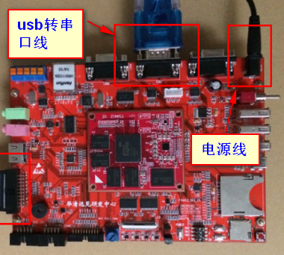
按照上图连接好相关的硬件

[2].安装usb转串口驱动:
如果用的是华清远见标配的CH340，运行“工具软件\04-CH340\CH340\CH341SER.EXE”
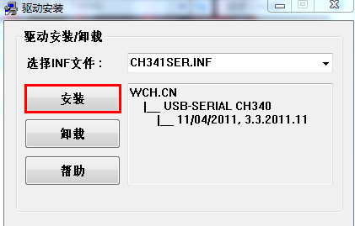
等待20秒左右，系统会提示安装完成。可以在设备管理器中查看到串口的信息，从而确定串口号。
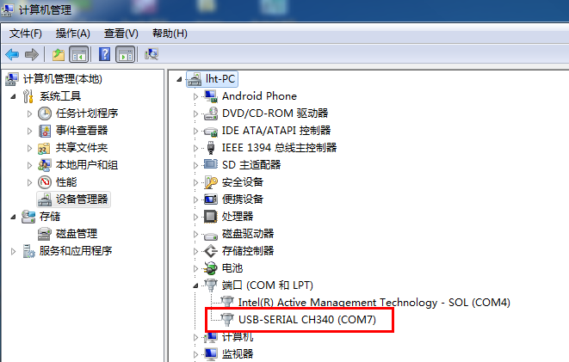

[3].串口设置:
打开SecureCRT 软件
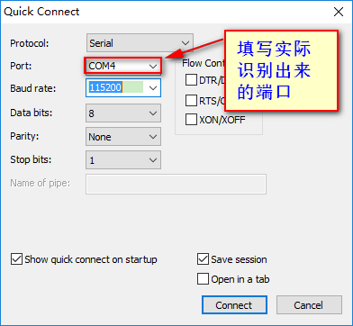
软件设置好之后，此时将开发板电源打开，此时会有如下信息显示
该打印信息是由 uboot来打印的，看到”Hit any key to stop autoboot ”的提示时，按任意键结束启动
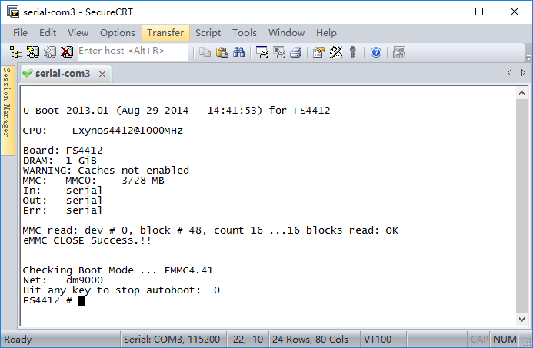
此时进入uboot的交互界面，输入如下的命令:

#loadb 0x40008000 115200
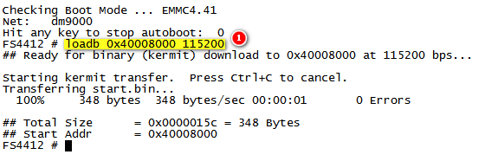
然后，在secureCRT 的菜单栏 找到 “Transfer”,通过kermit发送二进制文件,点击“SendKermit”
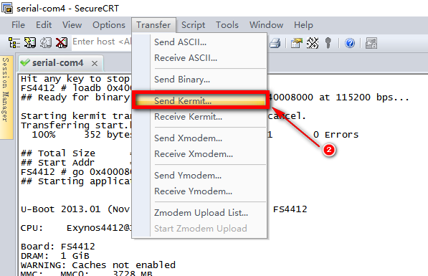
之后会提示寻找 *.bin 文件 ，如下所示
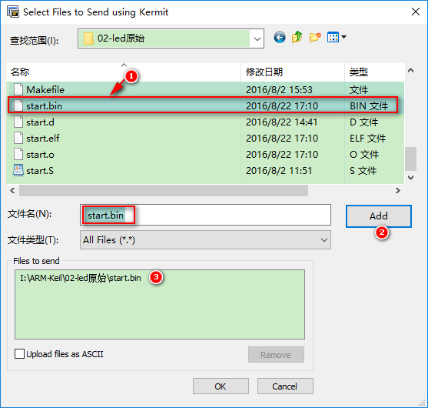
add添加之后,点击ok就开始发送了，发送完成后有如下提示:
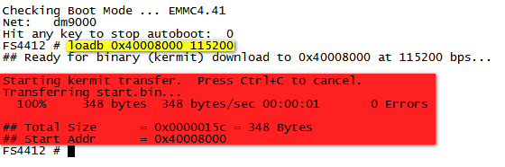
运行程序：
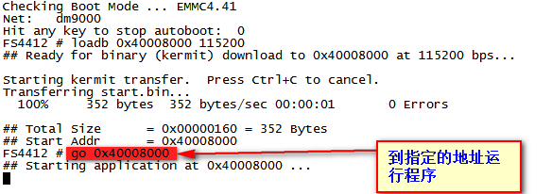

观察现象 即可！

提示，用提供的start.bin 测试

